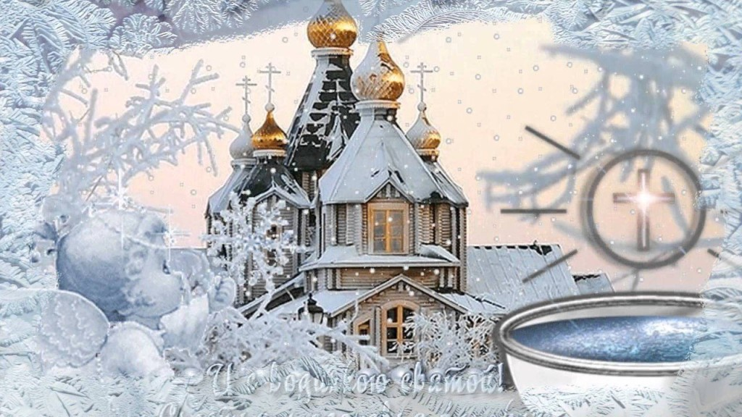

Сегодня все православные поздравляют друг друга с Праздником Крещения Господня, или как по-другому - Богоявление, так как именно в этот день впервые явилась миру Пресвятая Троица — Бог Отец о Сыне провозгласил с небес, Сын принял в реке Иордан Крещение, и Дух Святой в виде голубя сошел на Сына.
Наших воспитанников с Праздником поздравил настоятель Свято-Троицкого храма отец Андрей. Ребята посетили храм, узнали много интересно об истории праздника, а также о Великом водосвятие. Крещенская вода освящает, исцеляет благодатью Божией каждого человека и отец Андрей акропил всех святой водой с пожеланиями здоровья и мира.
